为什么柏瑞环球重点基金长期年化只有6%？
投资时点与全球配置的启示

在我上一篇文章《全球资产配置：穿越周期的科学之道》中，我们谈到：真正能够穿越周期的，不是押注某个单一市场，而是通过全球分散来跟随世界经济的长期增长轨迹。
带着这个思路，我也在投连险基金平台上寻找能够体现全球大型、优质公司暴露的基金。最终，我找到了柏瑞环球重点股票基金。这只基金的历史表现总体不错，但也引出了一个耐人寻味的问题：
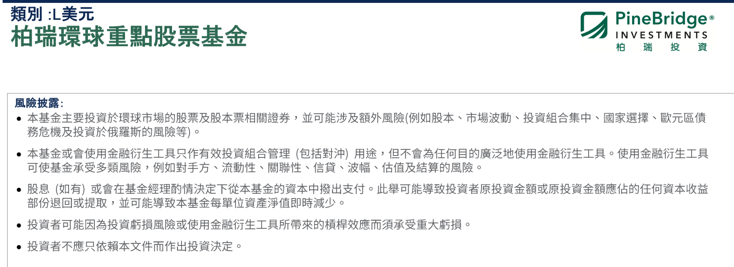
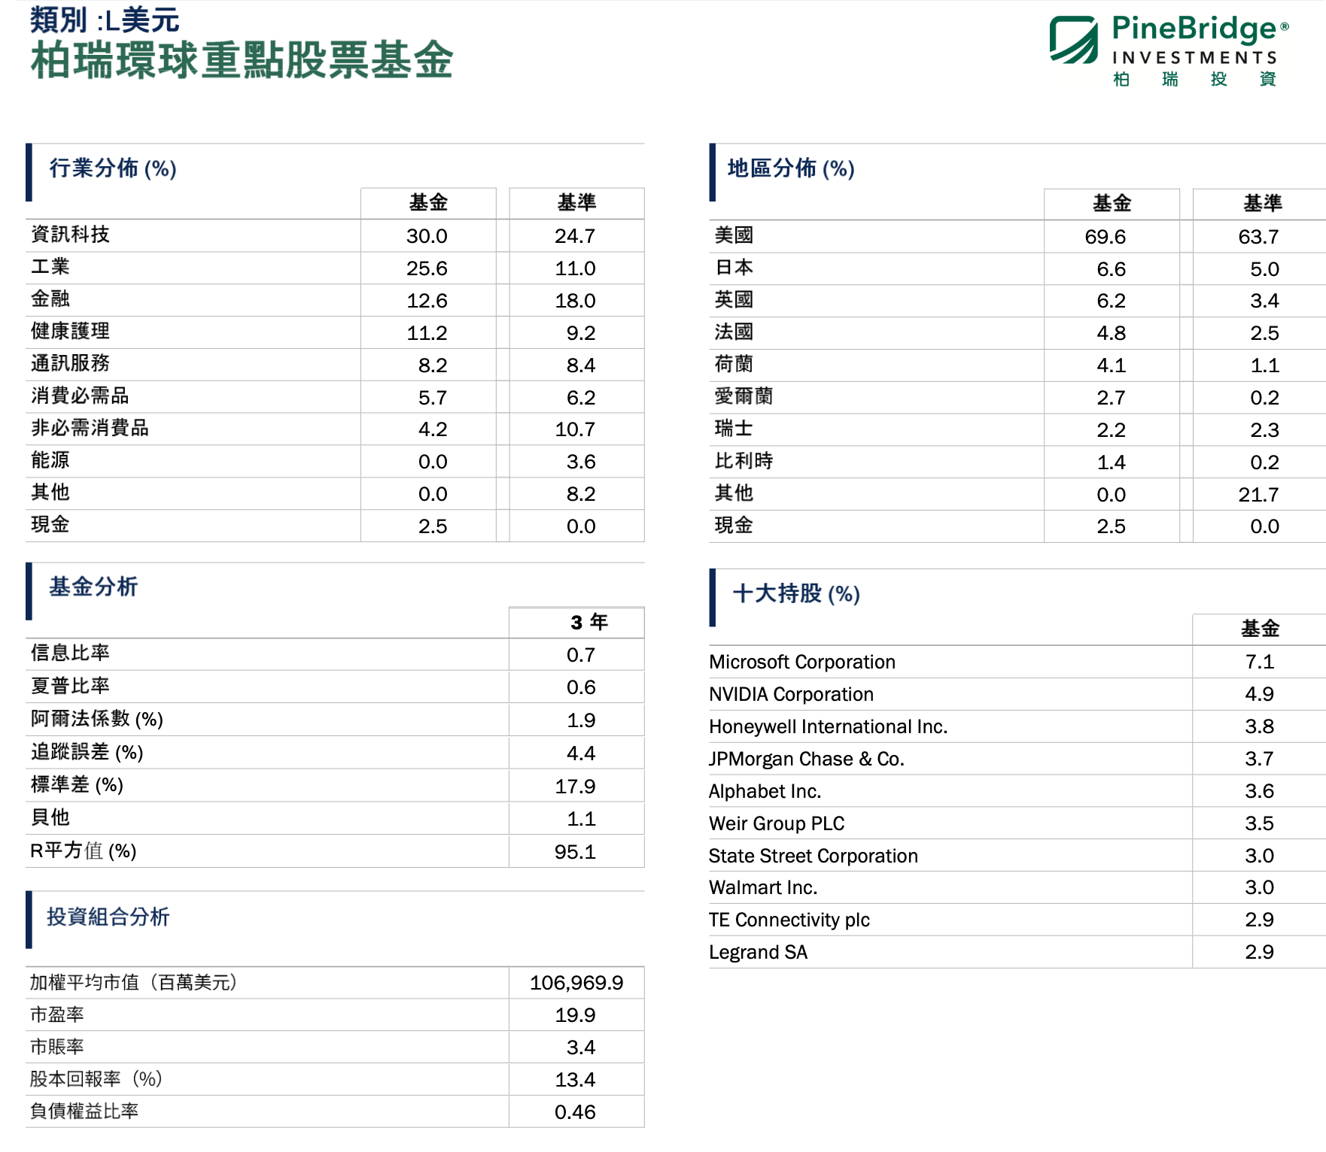
柏瑞环球重点股票基金，近5年的年化收益率高达16.4%。但如果追溯自1999年1月7日成立以来，年化收益仅为6%，与对标指数一致。
通常来说，股权类资产的长期平均年化收益率应在10%左右。那么，为什么这只基金的表现看似“不尽如人意”呢？
根据基金资料页披露，基金目前对标指数为：
MSCI All Country World Index (ACWI) Daily Total Return Net
与该指数对应的ETF有SPDR MSCI All Country World UCITS ETF (Acc) 和iShares MSCI ACWI UCITS ETF（代码：ACWI）。
鉴于资料可获取性，我们采取后者进行业绩对比分析。

柏瑞环球重点股票基金历史业绩表现（截止2025年6月30日）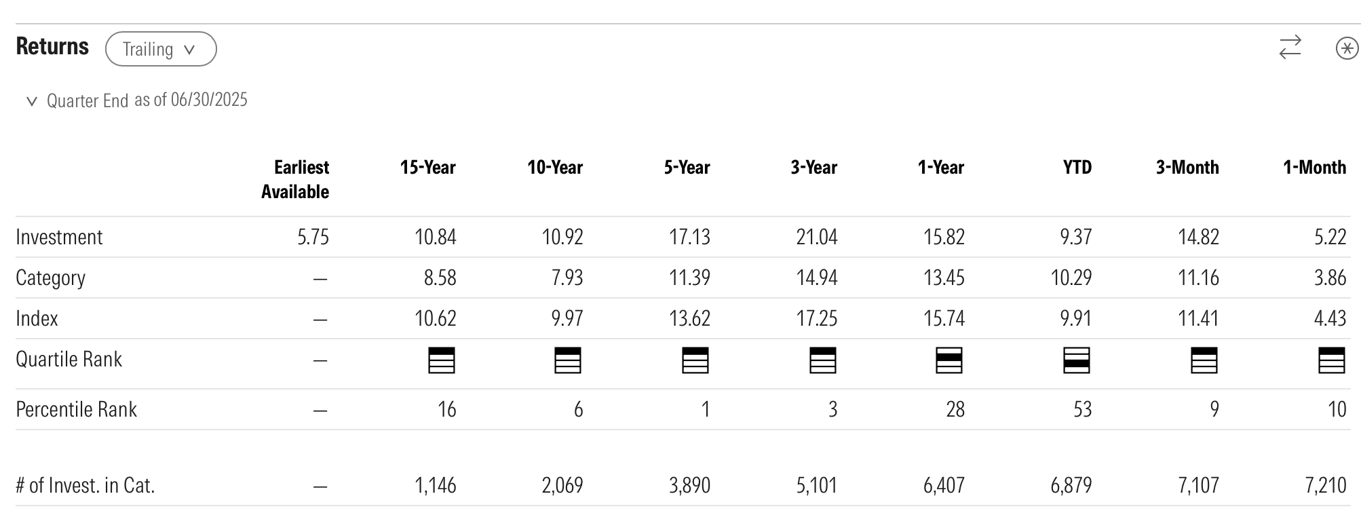

对标指数iShares MSCI ACWI UCITS ETF历史业绩表现（截止2025年6月30日）
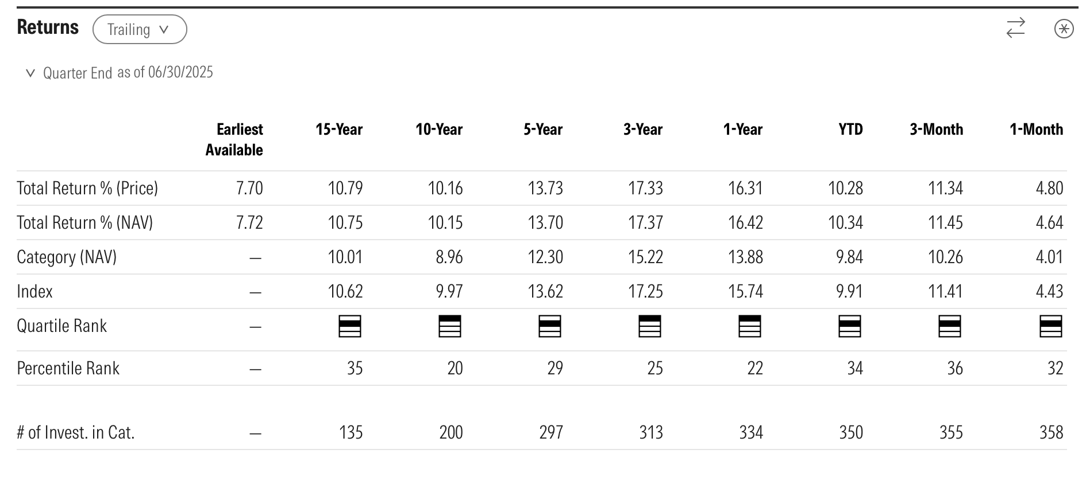
从过往15年、10年、5年和3年的回报数据来看，基金都优于对标ETF。
- 15年数据：基金年化收益率 10.84%，对标指数 10.79%。
- 10年、5年、3年：基金表现也均优于对标ETF。

其中基金15年年化收益率为10.84%，而对标指数的年化收益率为10.79%。考虑到基金的费率显著高于对标ETF，基金实际收益情况还是令人满意的。
但如果我们从基金设立时点开始计算，基金成立以来的年化收益率仅有5.75%，而对标ETF为7.7%，基金较基准指数有近2%的差异。
为什么差异会这么大呢？仅仅是因为基金收取的管理费用过高吗？那为什么15年的年化收益率却又不支持这个推论呢？
看来，问题很可能出现在2010年6月30日之前市场发生的事情。
基金成立时间1999年1月，对标ETF设立时间为2008年3月26日。
2008年至2009年，由于美国次贷危机导致的泡沫破裂巨震全球市场，全球股指大幅下挫近50%。上述的基金及对标指数都受到了这次次股灾的重大影响，出现了大幅的下跌。
对标ETF自成立日2008年3月26日到2010年6月30日，累计回报-21.98%。对应指数的回报-22.63%。
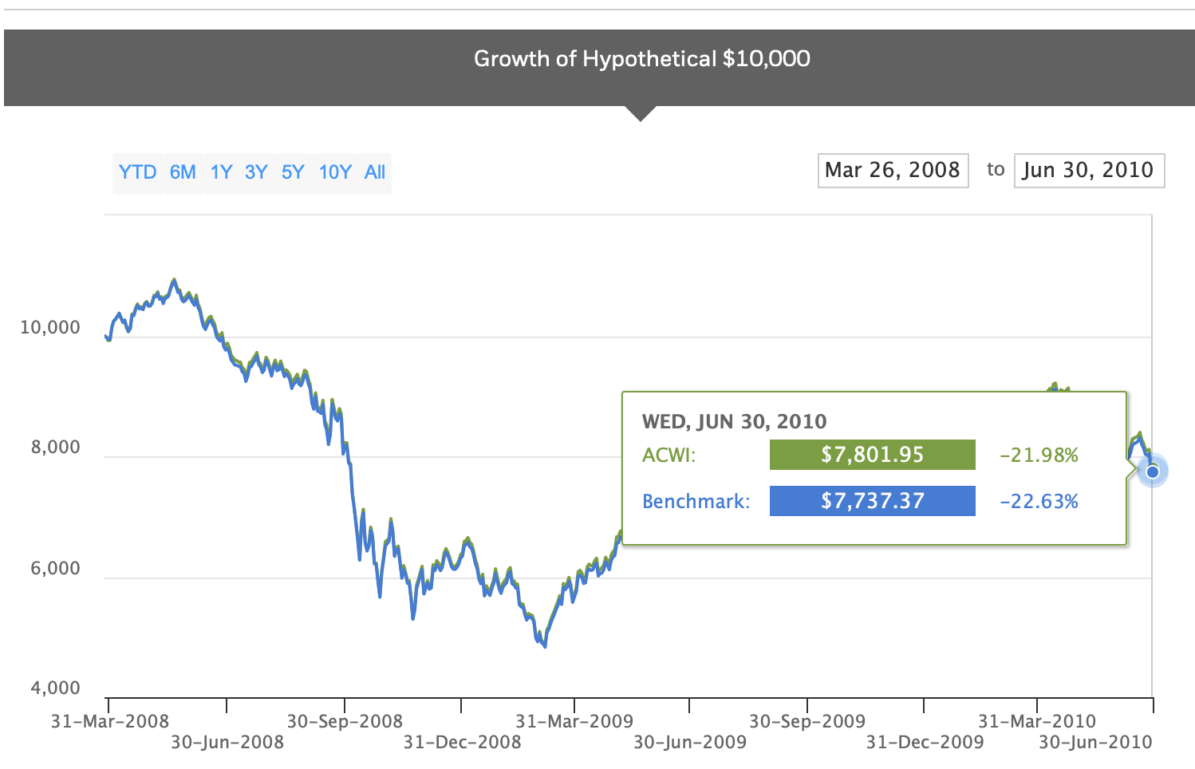

而柏瑞基金好像影响更多一些，不仅其受到了08年金融危机的影响，它在1999年1月7日成立后，还直接遇上了2000年的互联网泡沫破裂，真是的牛市末期启动基金，开局即巅峰。
基金运行至2010年6月30日，在两次金融危机的摧残下，运行超过10年，累计回报近-6.51%。
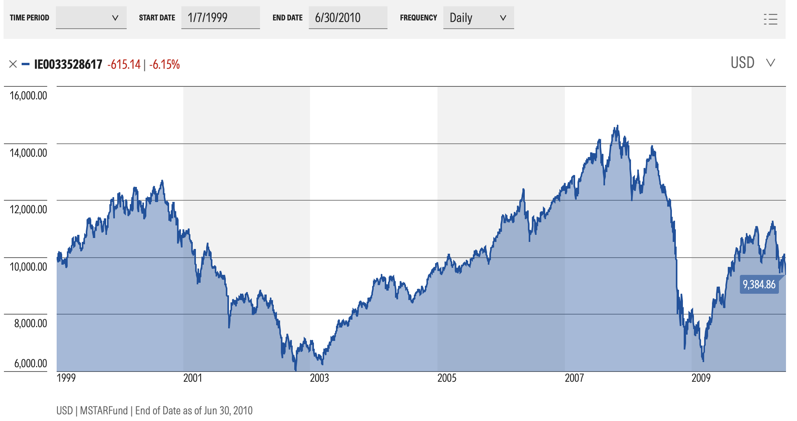

同样是10000美金，在1999年1月7日投入柏瑞环球基金，持有约26年至2025年6月30日净值43968.51，年化回报仅5.75%。
而ACWI指数ETF的投资人在2008年3月26日投入10000美金，持有17年，目前净值37496，年化回报有7.7%。
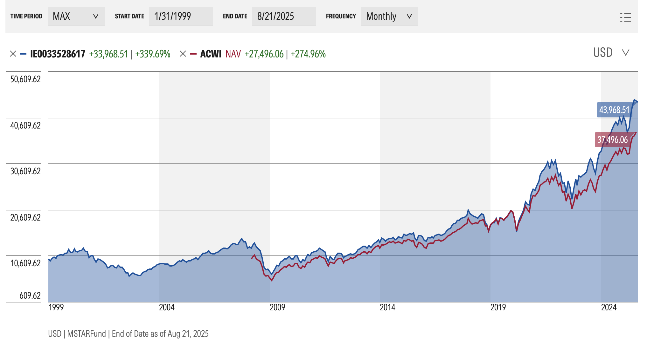
由于年化收益率公式中，早期的负回报需要很长的时间去摊薄，基金成立以来经历的两次股灾一直压制了长期年化回报。
这就是所谓的 “时间成本效应”：越早成立的产品，如果在早期遇到重大熊市，哪怕后期表现不错，长期年化都会被拉低。
为什么15年、10年、5年回报相近？因为这些窗口的起点都在 2010年以后，已经甩开了过往两次历史包袱，是在同一起跑线上比较。从2010年往后，基金与指数的表现差距几乎消失 → 所以这几段期间的年化回报趋同。

投资启示：
- 长期投资也要踩准时点
风险不在产品，而在起点。如果投资开局正好遇到牛市末期，可能要很长时间才能“回本”。所以投入时的估值其实挺重要的。
柏瑞环球重点股票基金自成立起仅有约6%的年化回报，并不是因为其收取了过高的管理费率造成，而是因为其计算区间涵盖了两次股灾，在长达10年的时间里没有创造正收益，严重拖累了年化收益；
- 全球配置的逻辑依然成立
柏瑞基金能够长期跑赢对标指数，说明其结构是有效的，真正的问题只是时间窗口的偶然性。
基金开局遇上两次股灾，但长期年化回报依然接近6%，其实也侧面验证了长期持有股权的回报其实是非常不错的，而且持有时间越长，长期年化收益越贴近历史均值。

- 资产配置与风险对冲的重要性
如果在2000年和2008年这样的周期里，投资组合中有一定比例的债券配置，哪怕是最简单的股债平衡，也能显著降低“时间成本”，加快回本速度。

结语

柏瑞环球重点基金长期年化只有6%，并不是因为它“不行”，而是因为它 起点不佳，生不逢时。两次历史级别的股灾压制了成立以来的回报，但如果单看2010年以来的表现，它其实与全球指数不相上下，甚至在部分阶段更优。

这再次印证了一个朴素的道理：
投资的确定性，不在于预测行情，而在于分散与耐心。

